МЕТОДИЧЕСКАЯ РАЗРАБОТКА УРОКА
«Мир в начале Нового времени»
7 класс
базовый уровень

Учитель: Осадчая Н.Н.
ГБОУ средняя школа №436
Петродворцового района

Методическая разработка урока по истории «Мир в начале Нового времени» 7 класс (базовый уровень)

Цели и задачи урока.
- В предметном направлении:
формирование у учащихся представление о сущности исторического периода «Раннего нового времени», его важности и необходимости для дальнейшего изучения истории. Подвести учащихся к критическому осмыслению и обобщению уже известного материала. Пробудить интерес к изучению темы «Мир в начале Нового времени». Сформировать у учащихся умение представлять и обобщать изученную на уроке информацию.
- В метапредметном направлении:
формирование коммуникативных и регулятивных умений, навыков групповой работы, способности выделять главное, существенное в изучаемом материале.
Развитие у учащихся умения искать информацию из разных источников, делать выводы, обобщать и систематизировать информацию, формировать их познавательную активность и творческое мышление.
- В направлении личностного развития:
развитие логического и критического мышления, способности внимательно относиться к документации любого рода, развитие навыков делового сотрудничества.
Задачи:
- развивать интерес к истории, развивать навыки делового общения;
- учить узнавать и применять пройденный материал в нестандартной ситуации;
- воспитывать внимание, ответственность за качественное выполнение своего задания, формировать навыки самооценки.
Оборудование и материалы к уроку:
- Презентация «Мир в начале Нового времени».
- Раздаточный дидактический материал «Бортовой журнал».
- Компьютер, проектор.
Содержание учебного материала урока и этапы урока с подробным описанием видов деятельности учителя и учащихся.
Этапы урока.  Деятельность учителя. | Время | Методы и приемы | Деятельность учащихся
Организационный момент  Учитель описывает загадочную ситуацию, создавая интригу урока, предлагает отправиться в путешествие, разбивает детей на группы  объясняет правила игры, консультирует учащихся | 10 мин. | Игровой прием  (интрига урока) | Получают и заполняют «бортовой журнал»,  слушают правила игры, задают вопросы, рассаживаются по группам.
Актуализация знаний учащихся  Учитель проводит фронтальный опрос, формирующий представление о сущности эпохи | 5 мин. | Дидактическая схема. Индивидуальная работа с последующей взаимопроверкой | Называют качества личности, заносят результат в схему
Выполнение различных типов заданий, направленных на повторение и закрепление знаний  Учитель наблюдает за работой в группах, отвечает на вопросы детей | 20 мин. | Работа в группах | Выполняют задания,  дают друг другу консультации.
Проверка решения задач  Учитель организует совместно с учащимися проверку ответов всех заданий и дает советы при разборе наиболее сложных | 5 мин. | Индивидуальная и групповая работа | Проверяют правильность ответов, работа на местах, самооценка знаний
Подведение итогов урока  Учитель вместе с учащимися анализирует и оценивает деятельность на уроке, объясняет домашнее задание | 5 мин. | Самооценка и взаимооценка работы на уроке | Анализируют свою работу на уроке и оценивают результат.

Формы и методы диагностики предметных, метапредметных результатов учащихся на уроке.
Методы и приемы: обсуждение, диалог, самостоятельная работа, исследование, самопроверка и взаимопроверка. Формы организации работы на уроке: работа в группах, парах, самостоятельная работа.
На уроке использованы ППС: презентация в Microsoft Power Point, т.к. в этой программе возможно создание красочных образов и удобно проводить и проверять задания с выбором ответа.
На уроке использованы индивидуальные, групповые формы работы. Индивидуальная работа проходит по теоретическим вопросам, с последующей самопроверкой и взаимопроверкой. Групповая работа необходима при выполнении более сложных заданий т.к. сильные учащиеся правилами работы в группах стимулируются на помощь своим менее знающим товарищам. Последующая интерактивная фронтальная проверка позволяет устранить недочеты в решениях, глубже закрепить пройденный материал. Кроме того, все работы сдаются на проверку учителю, что позволяет учителю адекватно оценить знания класса в целом. Учащиеся также сами имеют возможность по итогам урока оценить свои знания. Все данные методические приемы вместе позволяют устранить пробелы в знаниях учащихся, заставляют детей сотрудничать со сверстниками, слушать, вступать в диалог, контролировать свои действия, вносить коррективы.
Кроме того, на уроке использованы игровые приемы, которые снимают напряжение в классе. В течение урока развитие интриги позволяет поддерживать интерес учащихся.
Данное занятие соответствует требованиям ФОГС. В направлении личностного развития: организация взаимодействия детей в группах развивает навыки делового общения. В метапредметном направлении: понимание значимости данного периода в истории человеческой цивилизации, поиск информации в различных источниках. В предметном направлении: Раннее Новое время – один из самых значительных периодов Всемирной истории. Именно в этот период происходит закладка тех основ, которые изменят облик Европы. Превратят ее из нищего захолустья в оплот процветания. Именно в эту эпоху был совершен переход от средневековья к новому времени. Утверждается «абсолютизм» и появляются мануфактуры, рождаются гениальные художники и свершаются Великие географические открытия, изменяются представления о мире и человеке. Особенно важно это сейчас, когда и наш, сегодняшний мир, находится на перепутье и от выбора, который мы сделаем, может зависеть не только судьба человека, но и всего мира – в этом и выражается актуальность данной темы.Данная тема подводит итог циклу уроков по "Новому времени" и является основополагающей для всего последующего курса. «Раннее новое время» произвело своего рода революцию в социальной, экономической и духовной жизни Западной Европы. Оно разрушило старую средневековую систему ценностей и сформировало новый взгляд на человеческую личность.
Текст методической разработки
«...Ключ к пониманию мира – не в естественном порядке вещей..., а в истории человека»
Барг М.А.
Ход урока
Комментарии учителя: Раннее утро. Легкие волны покачивают стоящую у причала каравеллу. Прохладный ветерок пробирается под одежду спешащих на работу портовых грузчиков. Марсель, город – порт, просыпается. Жан Матье, отец многочисленного семейства, спешит со своей тачкой к трапу корабля «Санта – Мария». Жан ловко поднимается по трапу, споткнувшись на последней ступеньке, чертыхается. Грузчик спешит в сторону трюма. Всего лишь на минуту Жан скрывается внутри корабля, а потом с перекошенным от ужаса лицом, забыв о тачке, шепча слова молитвы, Жан бежит с корабля, не видя от страха ничего вокруг.
Как вы думаете, что произошло? Что так испугало опытного докера?
Сегодня мы попытаемся разобраться в этой почти детективной истории, выяснив, кто же из вас прав.
«Столетия редкого человека». Так называли XV – XVII века в истории человечества. Представьте себе, что в те времена сорокалетние уже считались стариками, а средняя продолжительность жизни составляла 30 лет.
Презентация
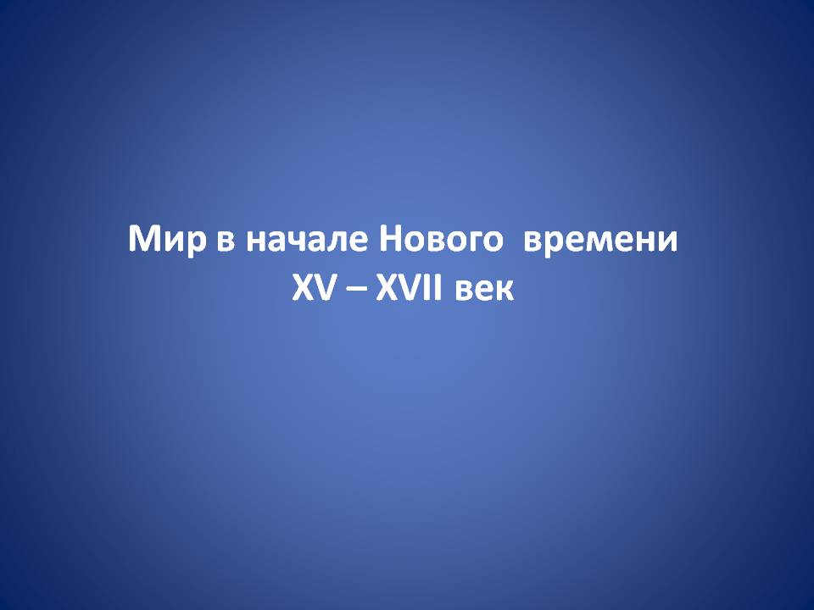
Постоянные войны, голод, вызванный низкими урожаями, рождали чувство неуверенности и страха.
Шесть раз в XVII веке в Европу приходила «черная смерть». «Грим и пудра вытеснили мыло», ванные комнаты очень большая редкость, бедствие городов – отсутствие канализации. Отбросы на улицах городов – идеальная среда обитания для крыс – переносчиков чумы. Улицы были полны трупов, которые некому было убирать.

Презентация
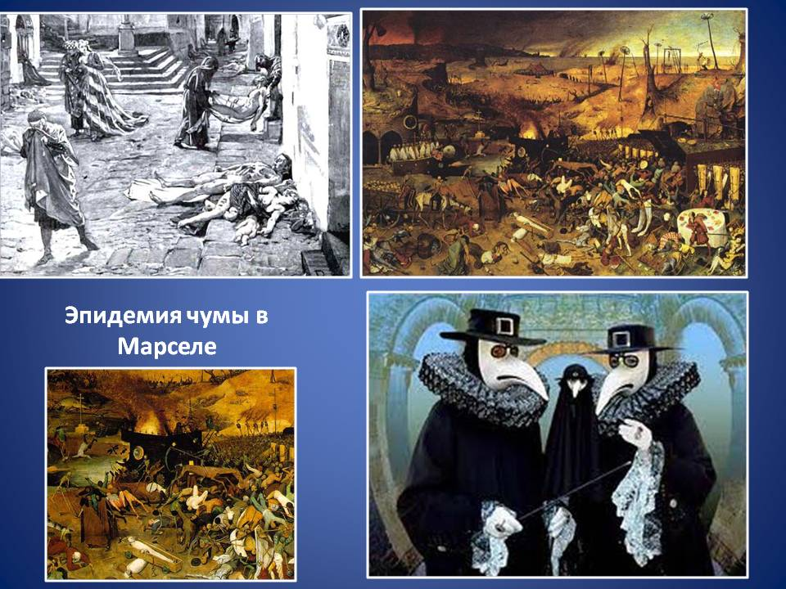
«Избави нас, Господи, от чумы, голода и войны» - этими словами начиналась молитва, которую знал каждый.
Презентация
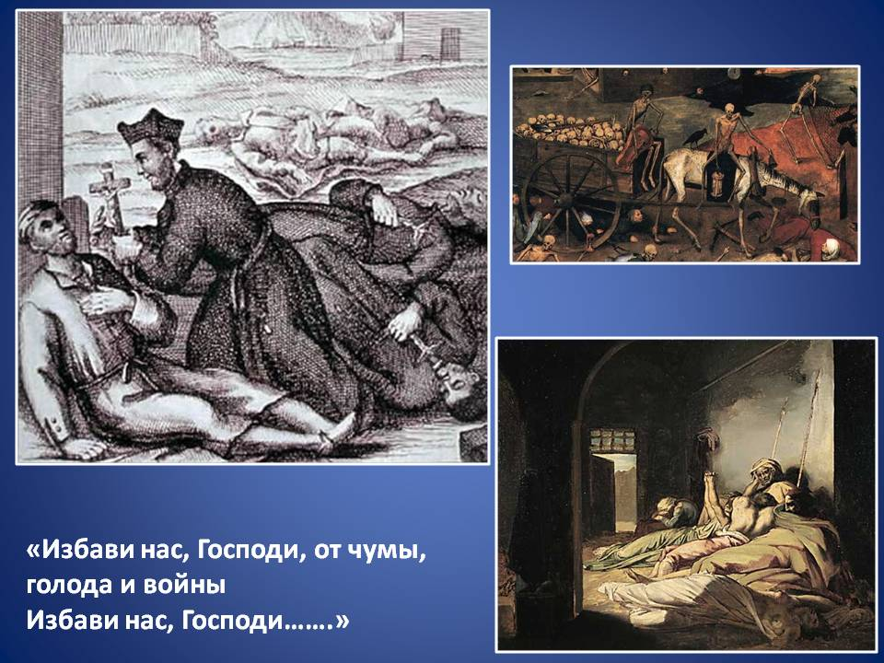
Раннее Новое время – это Великие географические открытия, которые стали возможны благодаря изобретению каравеллы – нового судна, достигавшего в длину 30 метров.
Презентация
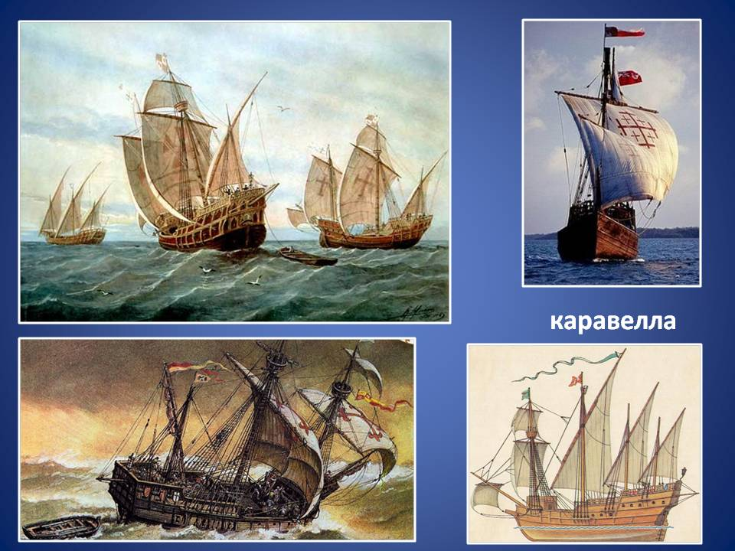
Сегодня на уроке каждый из вас побудет членом команды нового корабля. Итак, ребята, я приглашаю вас навстречу приключениям.
Как у каждого капитана у вас будет бортовой журнал, куда вы вместе с соседом по парте будите вносить все, что произошло на уроке.
Итак, страница первая….
Плавание – сложное и опасное дело. Каравелла не герметична и матросам приходится каждый день откачивать воду, надежной карты нет…..
Задание учащимся: Какими качествами должен был обладать человек, отправляющийся в далекое путешествие?
Проверка задания: Какие качества вы написали?
Ответы детей.
Комментарии учителя: Следующая страница бортового журнала посвящена отважным мореплавателям.
Итак, страница вторая.
Задание учащимся: Один из матросов оставил описание своего плавания. Определите имя капитана каравеллы, о путешествии которого идет речь.
Приложение 1
1. Долгие семь лет он уговаривал короля и королеву Испании дать согласие на организацию экспедиции, обещая пройти через море Мрака (Атлантический океан) и западным путем достичь Индии. Королевские советники называли его сумасшедшим, а его матросы боялись неизвестности и не доверяли адмиралу-чужестранцу. И вот, наконец, экспедиция, состоявшая из опытных моряков на трех каравеллах: «Нинья», «Пинта» и «Санта-Мария» на рассвете 3 августа 1492 года вышли в путь…. Наконец 12 октября 1492 года матрос увидел костер, горевший на берегу неизвестной земли….. Капитан не сомневался, что это Индия, и жителей вновь открытых земель стали называть индейцами. ( Христофор Колумб, презентация).
Приложение 2
2. 28 ноября 1520 года мы вступили в обширное море, названное нами «Тихим» потому, что мы ни разу не испытали ни малейшей бури. В продолжение трех месяцев мы были лишены свежей пищи. Сухари, которыми мы питались, представляли собой пыль, смешанную с червями и издававшую зловоние. Вода, которую мы принуждены были пить, была гнила и вонюча. Чтобы не умереть с голода, мы ели кожу, которой покрывают снасти, чтобы веревки не перетирали дерева. Мы размачивали ее в морской воде, пекли на угольках и ели. Крысы продавались по полдуката за штуку, но и за такую цену их невозможно было достать. Часто мы питались древесными опилками. …. Капитан владел в совершенстве искусством кораблевождения, и это он доказал своим путешествием вокруг света, на что никто другой не отважился до него. (Фернан Магеллан, презентация).
Приложение 3
3. Португалец, снарядив четыре корабля, вышел из порта 8 июля 1497 года. После восьмимесячного плавания вдоль берегов Африки он привел свои корабли в индийский порт Каликут…. Нагрузив корабли пряностями, экспедиция отправилась в обратный путь. Только через два года вернулась она на родину. На обратном пути погибло два корабля и более половины экипажа. Однако доставленный груз пряностей в 60 раз превышал количество денег, затраченных на организацию экспедиции. Это путешествие доказало, что путь на Восток через Индийский океан существует. (Васко да Гама, презентация).
Проверка задания: Кто правильно определил имя мореплавателя, должен поставить знак «+» в графе «оценка».
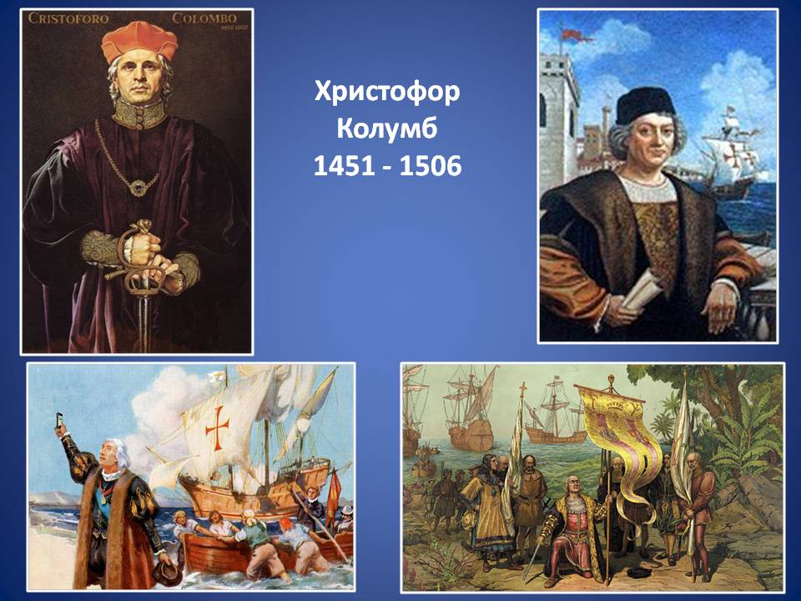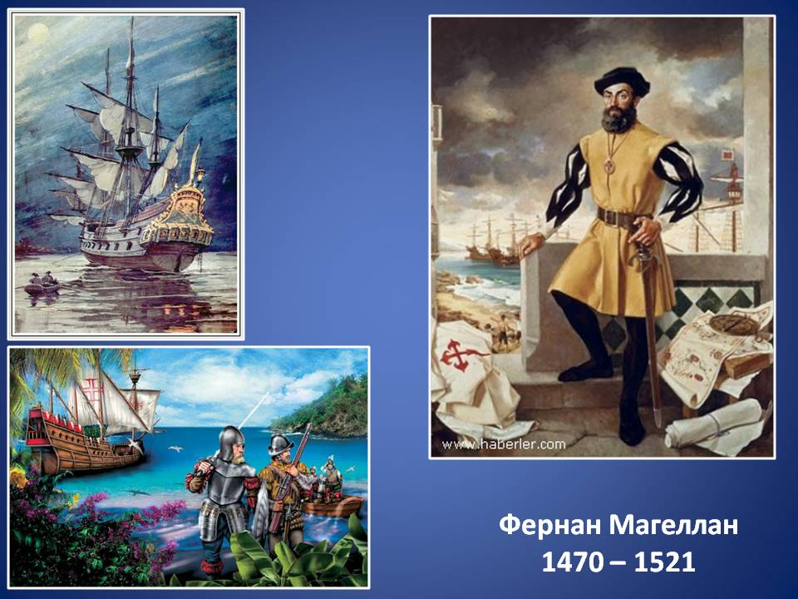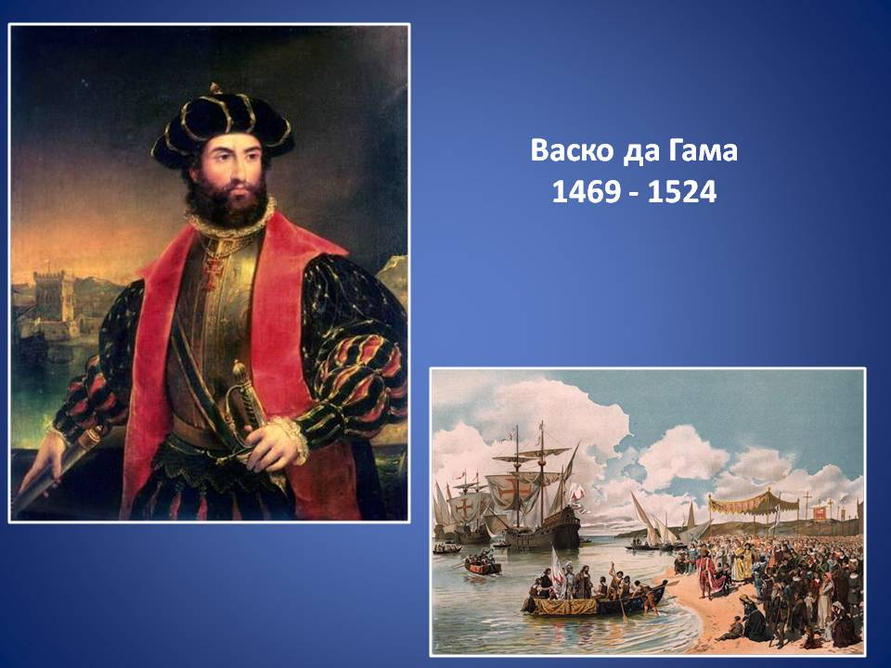
Комментарии учителя: Чтобы быть капитаном необходим запас теоретических знаний.
Великие географические открытия изменили жизнь людей. Новые земли, неизвестные народы, непривычная пища, новые морские торговые центры, новые знания, изменившие представление людей об окружающем мире. Все эти изменения зашифрованы в кроссворде.
Задание учащимся: Итак, страница третья.
Кроссворд:
- Колесо диаметром 10 метров, приводимое в движение водой, при помощи которого поднимали из шахт руду.
- Фитильное крупнокалиберное ружье, заряжавшееся с дула и укладывавшееся на подставку.
- Предприятие нового типа, где использовался ручной труд и существовало разделение труда между рабочими разных специальностей.
- Материк, открытый Америго Веспуччи.
- Место, где встречались для заключения сделок купцы и банкиры.
 |  |  |  |  |  |  | 1 | В | О | Р | О | Т
 |  |  | 2 | М | У | Ш | К | Е | Т
3 | М | А | Н | У | Ф | А | К | Т | У | Р | А
 |  |  |  |  | 4 | А | М | Е | Р | И | К | А
 |  |  |  |  | 5 | Б | И | Р | Ж | А

Проверка: Тот, кто правильно отгадал все слова, узнал необходимое условие для успешного плавания – это ветер, попутный ветер в парусах вашей каравеллы. Если вы отгадали все слова, то в графе «оценка» поставьте знак «+».
Презентация
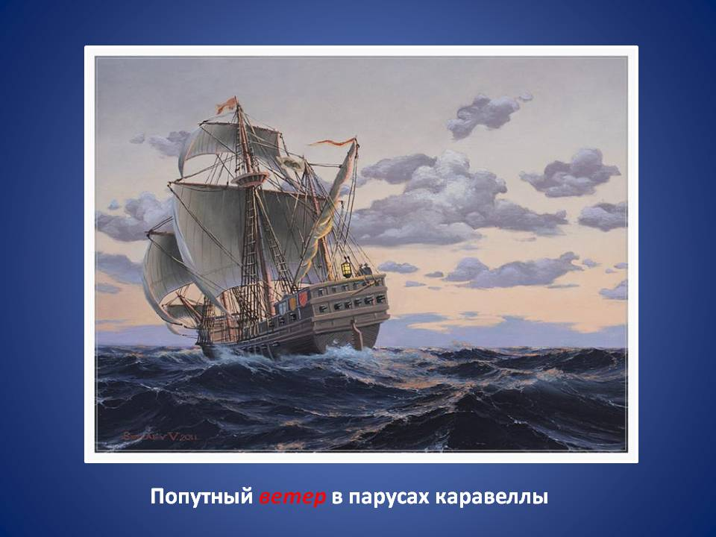
Комментарии учителя: На вашем корабле – бунт. Матросы недовольны грузом, который вы забрали в порту. Команда хочет перевозить золото и серебро из Нового света, а вовсе не шерсть, которую вы погрузили в трюмы каравеллы. Убедите матросов в вашей правоте.
Задание учащимся: Итак, страница четвертая.
Перед вами ваша речь – обращение к матросам команды. Заполните пропуски в тексте.
«Матросы! Поверьте мне, своему капитану! Не зря знающие люди говорят: «Копыто овцы даже песок превращает в золото». Продажа шерсти дает возможность разбогатеть. За нее дорого платят владельцы крупных предприятий, где есть разделение труда между рабочими разных специальностей и используется ручной труд. Владелец такой мануфактуры купит наш груз и мы будем богаты».
Проверка: Вы видите текст речи на слайде презентации.
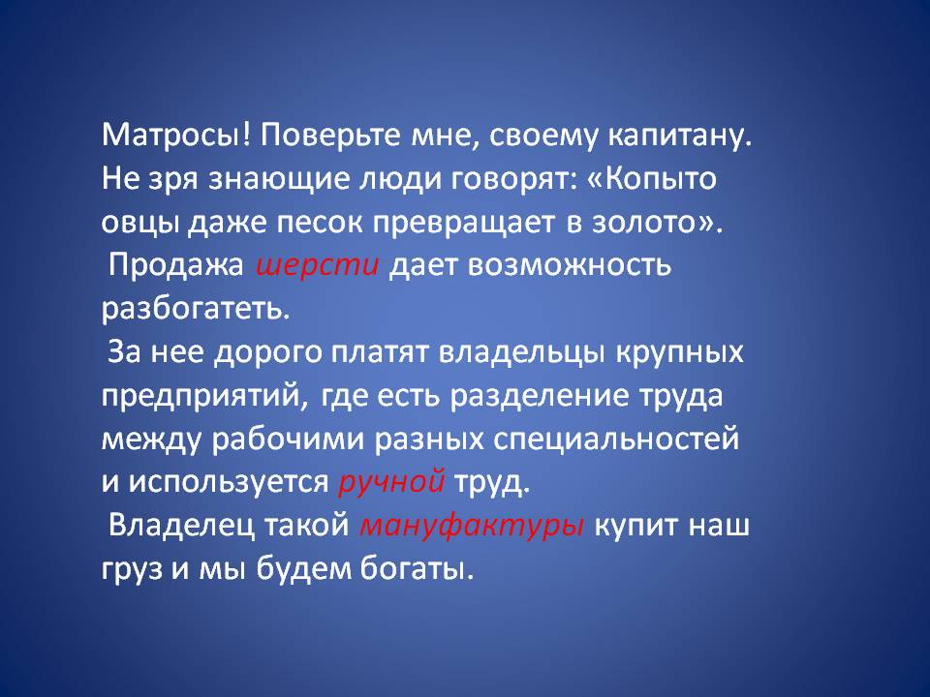
Задание учащимся: Кто убедительно прочитает речь?
Если вы правильно заполнили все пропуски, в графе «оценка» поставьте «+».
Комментарии учителя: Наше путешествие подходит к концу. Мы повторили основные понятия Раннего Нового времени. Каждый из вас смог оценить свои знания, а проверив ваши работы, эти знания оценит ваш учитель. А я предлагаю вам вернуться к началу наших приключений.
...Всего лишь на минуту Жан скрывается внутри корабля, а потом с перекошенным от ужаса лицом, забыв о тачке, шепча слова молитвы, Жан бежит с корабля, не видя от страха ничего вокруг.
Задание учащимся: Как вы думаете, что произошло? Что так испугало опытного докера?
Ответы детей.
Презентация
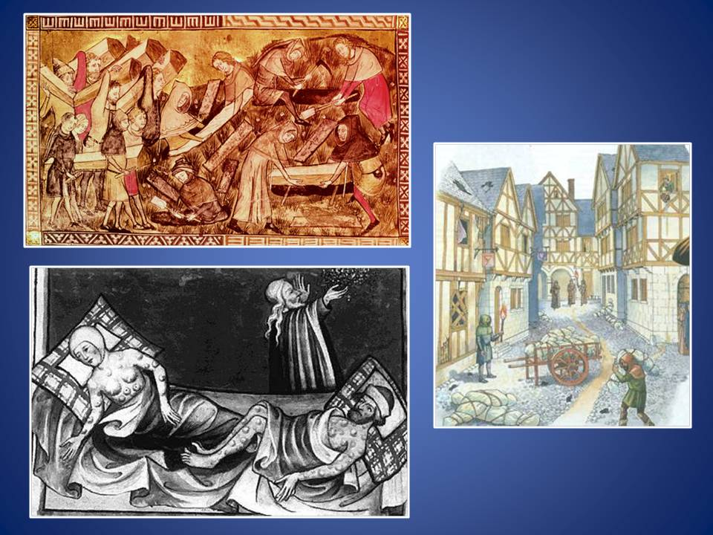
Заключительное слово учителя: Раннее Новое время характеризуют не только Великие географические открытия, дух предпринимательства, изменивший Европу, но и страшные бедствия. Одно из которых – это «черная смерть», чума.
Последняя страница бортового журнала – это ваше домашнее задание.
Я предлагаю вам систематизировать все знания, которые касаются жизни человека в Новое время. Для этого вы составите синквейн, а я напоминаю вам, что эта работа выполняется по следующему плану:
- Существительное «Человек Нового времени».
- Два прилагательных.
- Три глагола.
- Определяющая фраза.
- Ваше личное отношение.
Эту работу выполняют те, кто оценивает свои знания на «удовлетворительно».
Кто считает, что он знает этот материал на «хорошо» или «отлично», выполнит дома следующее задание.
Опишите характерные черты эпохи Раннего нового времени, сделав это от имени моряка, чье письмо команда каравеллы нашла в бутылке недалеко от необитаемого острова в океане.
Я благодарю вас за урок, за наше сотрудничество и желаю вам здоровья, смелости и отваги.

